Gelebte Werte – Sinn-erfülltes Arbeiten: Wie gestalten wir gemeinsam den Wandel in unserer Gesellschaft?

Webgrrls Bayern laden zur Film-Matinée „Die stille Revolution“ mit Kristian Gründling und Podiumsdiskussion ein

München, 25. September 2019 – Unter dem Titel „Gelebte Werte – Sinn-erfülltes Arbeiten: Wie gestalten wir gemeinsam den Wandel in unserer Gesellschaft?“ lädt die Regionalgruppe Bayern der Webgrrls Deutschland – dem Business-Netzwerk von und für Frauen –am Sonntag, 17. November 2019, von 10:30 bis 13:00 Uhr zur Film-Matinée „Die stille Revolution“ mit anschließender Podiumsdiskussion ein. Kristian Gründling, Regisseur und Produzent des aufrüttelnden Dokumentarfilms, ist vor Ort im Münchner Kino „Rio Filmpalast“ dabei: „Was passiert, wenn Menschen und Unternehmen beginnen, echt zu sein? Wenn alle beginnen, Verantwortung zu übernehmen? Die Basis dafür ist, Menschen, Sinn und Arbeit zu verbinden.“

Im Anschluss an die Begrüßung durch Patricia Moro, Initiatorin und Expertin für werteorientierte Personaldiagnostik, und Kristian Gründling sowie der anschließenden Filmvorführung diskutieren Vertreter*innen aus Wirtschaft und Gesellschaft über Werte, Sinn und die Zukunft. Neben Kristian Gründling nehmen teil: Johannes Ceh, Gründer und #ValueEnhancer, Our Job To Be Done; Ingrid Kadisch, Gründerin und Leiterin des Instituts für Wertekultur in der Wirtschaft und Autorin von „Werteorientierte Organisationsentwicklung“ sowie Margot Kainz, Geschäftsführerin der Regenbogen Wohnen gGmbH. Durch den Vormittag führt Dana Geissler, Businesscoach, Sprecherin und Schauspielerin.

Gedanken und Fragen: Werte fallen nicht vom Himmel.

Die Welt um uns herum verändert sich rasant, so dass wir uns unweigerlich die Frage stellen, ob unsere derzeitigen Regeln und Muster noch greifen und uns entsprechen. Oder brauchen wir neue Werte? Eine neue Sicht auf die Welt und den Menschen? Wer die für sich passenden Werte finden möchte, muss bereit sein für eine Auseinandersetzung mit sich selbst: Welche Werte habe ich? Welche Werte lebe ich? Spiegelt mein persönliches und berufliches Umfeld meine Werte wider? Das kann durchaus Mut erfordern, denn meist wird eine solche Standortanalyse von einem persönlichen oder gesellschaftlichen Umbruch angestoßen. Damit steht die Frage im Raum: Wie will ich zukünftig leben? Und wie kann ich die Zukunft gemeinsam mit anderen gestalten? Werte sind der Schlüssel zur Lösung. Sie sind Basis und Bindeglieder für unser alltägliches Miteinander. Was sind Werte? Woher kommen sie? Was machen wir damit? Und wie können wir sie praktisch umsetzen?

Zu den Unterstützern, Partnern und Sponsoren gehören: GLS Gemeinschaftsbank, Insiras GmbH, Isarnetz, McFadden Veranstaltungstechnik, Media Women Connect, Miraprint, Missy Magazine, MUCBOOK, Panda GmbH, Texttreff, ver.di und Verband der Gründer und Selbstständigen Deutschland (VGSD) e.V.

Zeichen: 2.869

Bilder

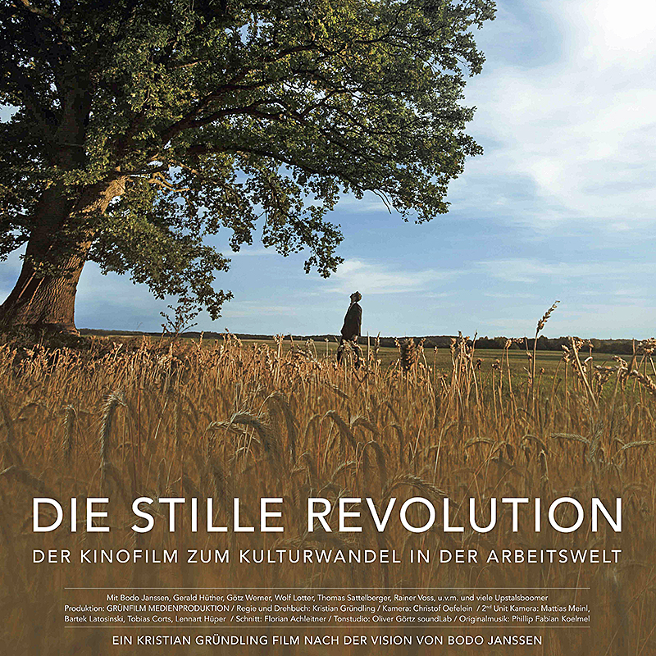
"Die stille Revolution" ist ein Kinofilm zum Kulturwandel in der Arbeitswelt von Regisseur Kristian Gründling nach einer Vision von Bodo Janssen

Bildquelle: Kristian Gründling
Download: https://filme.kinofreund.com/file/d/KUSZPASY8PMRW7DK?dl=1

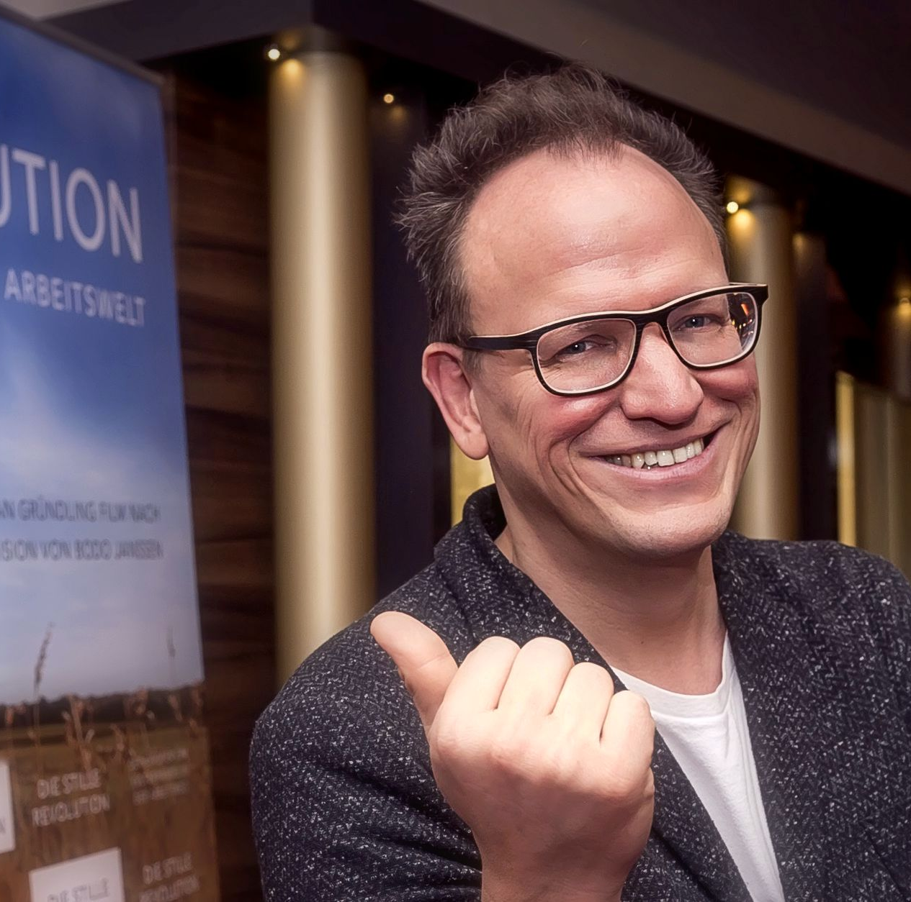
Kristian Gründling ist Regisseur, Filmemacher und Geschäftsführer der Produktionsgesellschaft Grünfilm Medienproduktion aus München

Bildquelle: Kristian Gründling
Download: http://www.ahlendorf-news.com/media/news/images/Kristian-Gruendling-H.jpg
Das Programm

Film-Matinée mit Podiumsdiskussion
Sonntag, 17. November 2019
10:30 bis 13:00 Uhr

Patricia Moro, Initiatorin und Expertin für werteorientierte Personaldiagnostik, begrüßt Kristian Gründling

Filmvorführung „Die stille Revolution“

Podiumsdiskussion
Gelebte Werte – Sinn-erfülltes Arbeiten
Wie gestalten wir gemeinsam den Wandel in unserer Gesellschaft?

Kristian Gründling, Regisseur und Produzent des Kinofilms „Die stille Revolution“
Johannes Ceh, Gründer und #ValueEnhancer, Our Job To Be Done
Ingrid Kadisch, Gründerin und Leiterin des Instituts für Wertekultur in der Wirtschaft und Autorin von „Werteorientierte Organisationsentwicklung“
Margot Kainz, Geschäftsführerin der Regenbogen Wohnen gGmbH

Moderation: Dana Geissler, Businesscoach, Sprecherin und Schauspielerin
Einlass ab 10:00 Uhr

Rio Filmpalast
Rosenheimer Straße 46, 81669 München
riopalast.de, 089 48 69 79, kontakt@riopalast.de

Weitere Informationen:
https://webgrrls-bayern.de/stille-revolution-kristian-gruendling-2019/

Flyer als PDF: https://webgrrls-bayern.de/wp-content/uploads/2019/09/191117-webgrrls-bayern-flyer-stille-revolution-screen.pdf

Kartenreservierung (über Eventbrite): https://kurzelinks.de/stilleRevolution

Karten(vor)verkauf vor Ort im Kino „Rio Filmpalast“: https://kurzelinks.de/stilleRevolution-Riopalast

Informationen zu Medien-/Netzwerk-Partnerschaften und Sponsoring:
https://webgrrls-bayern.de/wp-content/uploads/2019/09/191117-stille-revolution-webgrrls-bayern-partner-sponsoren-screen.pdf
Über die Webgrrls Bayern

Die Webgrrls in Bayern sind Teil eines deutschlandweiten Netzwerks von Business-Frauen. Nach ihrem Motto „Wissen. Erfahren. Teilen" unterstützen und stärken sie einander wertschätzend, respektvoll und achtsam in ihrer beruflichen und persönlichen Entwicklung. Nach außen ist ihr Anliegen, die Sichtbarkeit von Frauen in der Berufswelt zu erhöhen. Die Webgrrls informieren, inspirieren und ermutigen sich gegenseitig bei über 30 Treffen pro Jahr in Bayern. Sie laden ein zu Vorträgen, Frühstückstreffen, Walk&Lunch, Netzwerkabenden sowie Exkursionen. Weiterhin nehmen sie an Messen, Vortragsveranstaltungen und Aktionsveranstaltungen teil und kooperieren mit anderen Verbänden. Für die jüngeren Webgrrls gibt es eigene Treffen, Workshops und ein Mentoring-Programm, um sich zu Themen für Berufsanfängerinnen auszutauschen. Weitere Informationen unter www.webgrrls-bayern.de.

Pressekontakt:
Mandy Ahlendorf
ma@ahlendorf-communication.com
T +49 89 41109402

